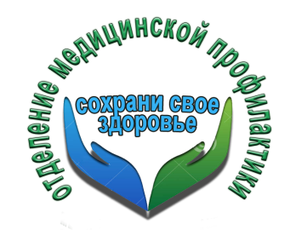 **Что такое инсульт?**

**Только за 9 месяцев 2018 в Липецком районе установлено 56 случаев инсульта.**

Инсульт – находится на втором месте в списке самых частых причин смерти и инвалидности человека.

**29 октября отмечается Всемирный день борьбы с инсультом**, главная задача которого заключается в проведении разъяснительной работы о причинах возникновения инсульта.

В Липецкой области стартовал месячник по профилактике инсульта, в рамках которого сотрудники ГУЗ «Липецкая РБ» приглашают всех жителей района пройти обследование и определить свои факторы риска развития сердечно сосудистых заболеваний, определить уровень глюкозы и холестерина в крови, сделать экг исследование, получить консультацию невролога или кардиолога.

Каждый должен знать симптомы инсульта, так как счет для человека, получившего инсульт, идет на минуты

Помните!

внезапная слабость в лице, руке или ноге, чаще всего на одной стороне тела;

внезапное помутнение сознания, проблемы с речью или с пониманием речи;

внезапные проблемы со зрением в одном или обоих глазах;

внезапное нарушение походки, головокружение, потеря равновесия или координации;

внезапная сильная головная боль по неизвестной причине – это все признаки инсульта!

Очень важно сразу распознать его симптомы, чтобы как можно быстрее вызвать бригаду скорой помощи.

**Помните! Время, за которое можно успеть остановить гибель клеток головного мозга – «терапевтическое окно» – 4 часа.**

**Чем раньше Вы обратитесь за медицинской помощью, тем более эффективным будет лечение.**

Врач невролог ГУЗ «Липецкая РБ» К.Г.Шатная